Załącznik Nr 1 do SIWZ

SZCZEGÓŁOWY OPIS PRZEDMIOTU ZAMÓWIENIA

Przedmiotem zamówienia jest usługa polegająca na wykonaniu i dostawie gadżetów promujących ideę projektu pn.: „Karkonosze i Łużyce Górne – aktywnie przez cztery pory roku”.

Specyfikacja techniczna:
  - 200 kompletów kijów do Nordic Walking – kije z aluminium do uprawiania
i prezentowania wędrówek typu „nordic walking” – oznakowanie jednobarwne.
  - 400 sztuk polarów – polary rozpinane, z zapięciem na zamek, dwie kieszenie, gramatura 300g/m². Polary będą wykorzystywane przez informatorów obsługujących stoiska targowe oraz jako trwałe promujące ideę projektu gadżety. Polary będą pełniły rolę zachęcenia do uprawiania turystyki aktywnej w Karkonoszach i Łużycach Górnych wiosną. Rozmiary damskie: L – 80 szt., M – 80 szt., S – 40 szt. Rozmiary męskie: XXL – 10 szt., XL – 70 szt., L – 70 szt., M – 50 szt. Kolory: granatowy, czerwony
i ciemnozielony. Oznakowanie – naszywka (kolor).
  - 400 sztuk koszulek – koszulki bawełniane o gramaturze nie mniejszej niż 155 g/m². Koszulki będą wykorzystywane przez informatorów obsługujących stoiska targowe oraz jako gadżety. Koszulki będą pełniły rolę zachęcenia do uprawiania turystyki aktywnej
w Karkonoszach i Łużycach Górnych latem. Rozmiary damskie: L – 80 szt., M – 80 szt., S – 40 szt. Rozmiary męskie: XXL – 10 szt., XL – 70 szt., L – 70 szt., M – 50 szt. Kolory: biały, granatowy, żółty i czerwony. Oznakowanie jednobarwne.
  - 400 sztuk peleryn przeciwdeszczowych – peleryny PVC z kapturem w pokrowcu. Peleryny będą wykorzystywane przez informatorów obsługujących stoiska targowe oraz jako gadżety. Peleryny będą pełniły rolę zachęcenia do uprawiania turystyki aktywnej
w Karkonoszach i Łużycach Górnych jesienią. Rozmiary uniwersalne. Oznakowanie jednobarwne.
  - 400 sztuk czapek – typ sportowy z daszkiem. Uniwersalne – dla kobiet i mężczyzn. Mix kolorów. Oznakowanie jednobarwne.
  - 200 sztuk bidonów – bidony aluminiowe o pojemności 0,4l. Oznakowanie jednobarwne.
  - 200 sztuk apteczek turystycznych z zestawem pierwszej pomocy. Oznakowanie jednobarwne.
  - 10.000 sztuk torebek ekologicznych, w tym 5.000 sztuk składanych. Oznakowanie jednobarwne.
  - 5.000 sztuk smyczy z karabińczykiem o szerokości 1,5 cm. Mix kolorów. Oznakowanie
w kolorze.

Loco Zamawiający

Trwałe oznaczenie zamówionych przedmiotów:
Pozycje:  1, 2, 3, 4 i 8 | Karkonosze i Łużyce Górne – aktywnie przez cztery pory roku | 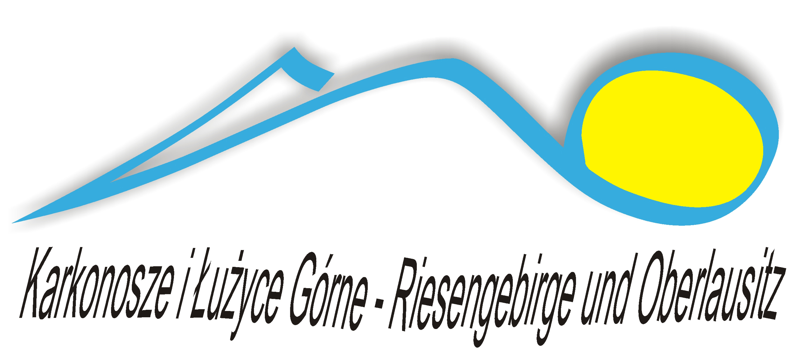  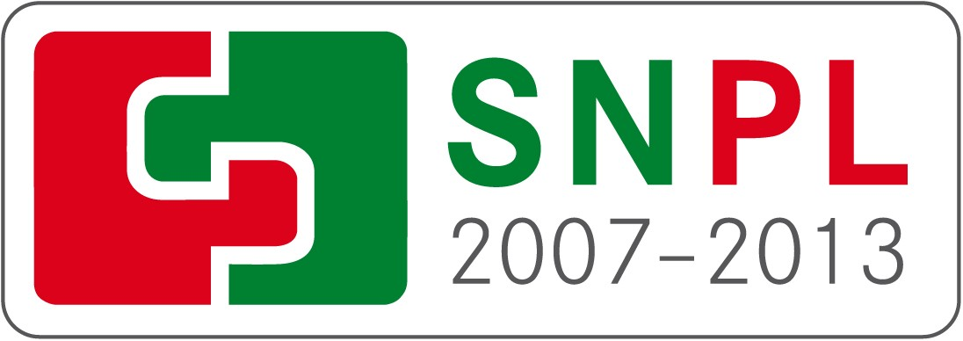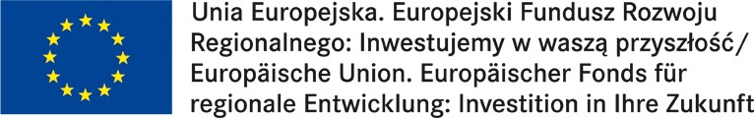
Pozycje:  1, 2, 3, 4 i 8 | Riesengebirge und Oberlausitz – aktiv durch vier Jahreszeiten
Pozycje:  5, 6, 7 i 9 | Karkonosze i Łużyce Górne – aktywnie przez cztery pory roku | 
Pozycje:  5, 6, 7 i 9 | Riesengebirge und Oberlausitz – aktiv durch vier Jahreszeiten

Logo do pobrania na stronie http://www.umwd.dolnyslask.pl/ewt/wspolpraca-transgraniczna/saksonia/promocja/

